Министерство образования Республики Беларусь  
Учреждение образования  
«Брестский государственный технический университет»  
Кафедра ИИТ

Лабораторная работа №7  
По дисциплине: «Создание web-приложения для работы с БД»

Выполнил:  
студент 3 курса  
группы ИИ-23  
Макаревич Н.Р.

Проверил:  
Савонюк В. А.

Брест 2024

**Цель работы** получить навыки разработки web-приложений БД и организации пользовательского интерфейса: табличного представления информации.

**Задание**

На основании логической модели (в соответствии с вариантом Лабораторной работы №1) создать приложение и организовать пользовательский интерфейс, используя соответствующие элементы и методы: организовать табличное представление информации одной таблицы.

**Код программы:**

**# models.py**

**from django.db import models**

**class Клиенты(models.Model):**

**номер_клиента = models.IntegerField(primary_key=True)**

**ФИО = models.CharField(max_length=255)**

**телефон = models.CharField(max_length=255)**

**адрес = models.CharField(max_length=255)**

**def __str__(self):**

**return str(self.номер_клиента)**

**class Билеты(models.Model):**

**номер_клиента = models.IntegerField()**

**номер_фильма = models.IntegerField()**

**дата = models.DateField()**

**def __str__(self):**

**return f"Клиент {self.номер_клиента}, Фильм {self.номер_фильма}"**

**class Фильмы(models.Model):**

**номер_фильма = models.IntegerField(primary_key=True)**

**режиссер = models.CharField(max_length=255)**

**название = models.CharField(max_length=255)**

**год_выпуска = models.DateField()**

**def __str__(self):**

**return self.название**

**# admin.py**

**# В файле myapp/admin.py**

**from django.contrib import admin**

**from .models import Клиенты, Билеты, Фильмы**

**@admin.register(Клиенты)**

**class КлиентыAdmin(admin.ModelAdmin):**

**search_fields = ['номер_клиента', 'ФИО', 'телефон', 'адрес']**

**list_display = ['номер_клиента', 'ФИО', 'телефон', 'адрес']**

**@admin.register(Билеты)**

**class БилетыAdmin(admin.ModelAdmin):**

**search_fields = ['номер_клиента', 'номер_фильма', 'дата']**

**list_display = ['номер_клиента', 'номер_фильма', 'дата']**

**@admin.register(Фильмы)**

**class ФильмыAdmin(admin.ModelAdmin):**

**search_fields = ['номер_фильма', 'режиссер', 'название', 'год_выпуска']**

**list_display = ['номер_фильма', 'режиссер', 'название', 'год_выпуска']**

**Меню таблиц:**

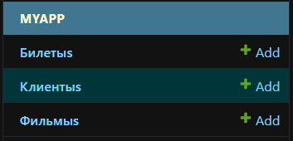

**Работа с таблицей:**



**Добавление в таблицу:**

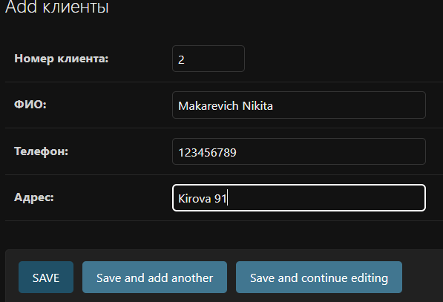

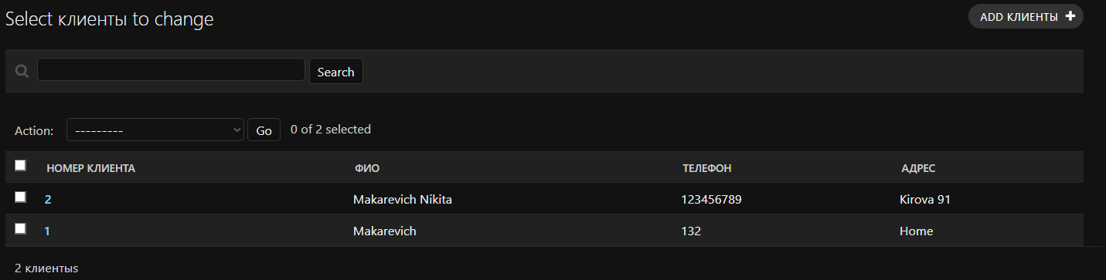

**Вывод**: в ходе лабораторной работы я создал веб-приложение с графическим интерфейсом для управления базой данных.